PHIẾU BÀI TẬP
Em hãy khoanh tròn vào chữ đặt trước kết quả đúng:
Câu 1.
a. Số bé nhất trong các số: 13, 3 , 57, 26 là:
A. 13 B. 3 C. 57 D.26
b. Số 45 đọc là :
A. Bốn mươi lăm B. . Bốn mươi năm C. Bốn lăm
Câu 2.
a. Kết quả phép tính:1 2 + 3
A. 16 B. 17 C. 15 D. 14
b. 52….. 25 Điền dấu vào chỗ chấm:
A. > B. < C. =
Câu 3.
a. Bàn học của em cao khoảng
A.6cm B. 6 gang tay C. 20 cm
b. Hôm nay là ngày 16 tháng 4, vậy hôm qua là :
A. ngày 15 tháng 4 B. ngày 16 tháng 4 C. ngày 17 tháng 4

Câu 4. Hình vẽ bên có:
....... hình tam giác

Câu 5. Đặt tính rồi tính:
62 + 21 15 + 41 47 – 5 68 – 23

Câu 6 . Viết các số: 42, 24, 27, 53, 8
a/ Theo thứ tự từ bé đến lớn: ............................................................
b/ Theo thứ tự từ lớn đến bé: .............................................................
Câu 7: Viết phép tính thích hợp
Một xe buýt chở 29 hành khách. Đến bến đỗ có 15 hành khách xuống xe. Hỏi trên xe buýt còn lại bao nhiêu hành khách?

Hãy viết câu trả lời :
....................................................................................................................................

Câu 8:
- Điền Đ, S

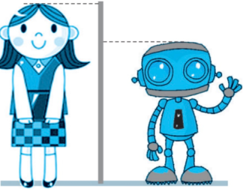
Bạn Chi cao hơn Rô-bốt

Rô-bốt cao hơn bạn Chi.

Câu 9: Cho các thẻ số 9, 5, 8, em hãy ghép các số có hai chữ số từ ba thẻ trên.
....................................................................................................................................

Câu 10 : Đồng hồ chỉ mấy giờ:

 

